

Ministério da Saúde

Secretaria de Atenção Especializada à Saúde

Coordenação-Geral de Monitoramento de Indicadores de Serviços na Atenção Especializada à Saúde

NOTA TÉCNICA Nº 6/2020-CGMIND/SAES/MS

1. **ASSUNTO**

Distribuição dos estabelecimentos de saúde da atenção especializada à saúde no Brasil vinculados ao SUS: estabelecimentos com leitos de internação.

# RESUMO EXECUTIVO

O presente documento apresenta estudo sobre Distribuição dos estabelecimentos de saúde da atenção especializada à saúde no Brasil: estabelecimentos com leitos de internação. Foram considerados como estabelecimentos com leito de internação os hospitais gerais, hospitais especializados, unidades mistas, prontos socorro especializados e prontos socorro gerais, assim tipificados no Sistema Nacional de Cadastro de Estabelecimentos de Saúde em Março de 2020.

# INTRODUÇÃO

3.1. A conformação e inserção de redes assistenciais no sistema de saúde estabelece a medida da garantia da integralidade da atenção à saúde. Operacionalmente espera-se que os níveis de atenção disponham de cooperação e coordenação com uma gestão eficiente dos recursos de forma a tender tanto as necessidades individuais como coletivas em saúde; e ainda que a oferta de serviços de saúde não seja considerada como um dos principais determinantes da melhoria de saúde, a disposição adequada desses serviços e a garantia do acesso universal da população aos equipamentos de saúde em qualidade e cobertura se configuram como um relevante indicador de bem-estar social (BORRELL, 2006).

3.2. Nessa perspectiva a Coordenação-Geral de Monitoramento de Indicadores de Serviços na Atenção Especializada à Saúde (CGMIND), considerando suas competências regimentais, propôs-se a identificar a capacidade instalada da média e alta complexidade de saúde. Neste sentido a capacidade instalada foi considerada como um conjunto de instituições, públicas e privadas, que ofertam e produzem serviços de saúde ao SUS. Assim em uma primeira etapa busca-se dimensionar, no território nacional, os estabelecimentos de saúde que estão vinculados ao SUS e para lograr tal feito optou-se por identificar quais seriam os estabelecimentos que possuíam habilitações de interesse da atenção especializada, compreendendo que uma habilitação declara a **capacidade do estabelecimento de saúde em desenvolver funções específicas exigidas para a realização de determinado procedimento.**

3.3. Essa definição pode não abarcar completamente a compreensão de como o termo “habilitação” vem sendo empregado nas diferentes políticas e programas do Ministério da Saúde. A observar que o termo inicialmente empregado pela *Norma Operacional Básica – 1996* assim compreendia habilitação:

3.4. *A habilitação dos municípios às diferentes condições de gestão significa a declaração dos compromissos assumidos por parte do gestor perante os outros gestores e perante a população sob sua responsabilidade.* De forma sintética podemos pontuar os seguintes conceitos que vem sendo atribuídos a palavra “habilitação” nos normativos das políticas e programas no âmbito da SAES:

1. Habilitação para recebimento de incentivo financeiro: que dá o direito ao estabelecimento ou gestor para o recebimento de recursos para execução de uma determinada atividade ou para infraestrutura ou ainda ao cumprir requisitos de qualidade. Exemplo: Serviço de Referência para Diagnóstico e Tratamento de Lesões Precursoras do Câncer do Colo de Útero (SRC), o Serviço de

Referência para Diagnóstico de Câncer de Mama (SDM) e Laboratório de citopatologia (Qualicito), Unidade de Cuidados

Prolongados (UCP);

1. Habilitação como mecanismo de reconhecimento de um serviço ou de um estabelecimento para desempenho de atividade no SUS. Exemplos: mamografia móvel, Centros de Assistência de Alta Complexidade em Oncologia (CACON) e leitos de Unidade de

Terapia Intensiva (UTI);

1. Habilitação para recebimento de incentivo financeiro; e
2. No âmbito da gestão orçamentária, as habilitações subdividem-se entre as que são destinadas para: custeio do serviço, seja para pagamento por procedimento ou custeio global; para custeio da equipe; para investimento e para incentivo.
   1. A Portaria SAS/MS nº 414, de 11 de agosto de 2005, que inclui – no Sistema no Sistema do Cadastro Nacional de Saúde – SCNES - as Tabelas de Habilitações de Serviços e de Regras Contratuais define habilitação de serviços como “***o ato do gestor municipal, estadual ou federal autorizar um estabelecimento de saúde já credenciado do SUS a realizar procedimentos constantes das tabelas do SUS, vinculados a normalizações específicas***”.
   2. Esta última será a compreensão aplicada ao estudo DISTRIBUIÇÃO DOS ESTABELECIMENTOS DE SAÚDE DA ATENÇÃO ESPECIALIZADA À SAÚDE NO BRASIL VINCULADOS AO SUS. No intuito de se verificar a distribuição dos estabelecimentos da atenção especializada, ter como ponto de par da as habilitações existentes nos estabelecimentos implica em dimensionar, ainda que parcialmente, a capacidade da média e alta complexidade. Parcialmente porque uma análise da capacidade instalada deve considerar não somente o tipo de estabelecimentos, que tipicamente na atenção especializada são os hospitais, laboratórios, clinicas de especialidades, etc; mas também considerar as características inerentes de cada tipo de estabelecimento bem como a capacidade de resposta em relação a doenças específicas. Além disso, importa considerar que muitos estabelecimentos de saúde, são contratualizados pelos gestores locais e não habilitados pelo Ministério da Saúde. Esse estudo, portanto, restringir-se-á aos aspectos quantitativos da capacidade instalada em uma única dimensão: tipos de estabelecimentos com habilitações vigentes de interesse da atenção especializada à saúde.
   3. A Tabela de Habilitações e a Tabela de Incentivos do SUS é constituída por um total de 251 modalidades: 193 habilitações e 59 incentivos. Desse universo identificou-se que 169 habilitações e 50 incentivos são de interesse da atenção especializada à saúde, conforme apresentado no Anexo 01 – Habilitações e Incentivos da Atenção Especializada (0017693654). Para identificação dos estabelecimentos e as respectivas habilitações e incentivos a eles vinculados u lizou-se o Sistema Nacional de Cadastro de Estabelecimentos de Saúde (SCNES).
   4. O Cadastro Nacional dos Estabelecimentos de Saúde (CNES) consiste de uma base que contém dados da totalidade dos estabelecimentos de saúde brasileiros. A inclusão de um estabelecimento no CNES e as informações nele contidas, por meio do preenchimento de diversos formulários específicos, são realizados pelo próprio estabelecimento. Uma vez cadastrado, o Ministério da Saúde gera um código numérico para cada estabelecimento. São os gestores responsáveis por cada instituição responsáveis por atualizar, solicitar alterações ou até mesmo sua exclusão da base do CNES (ROCHA, 2018).
   5. A presente nota técnica apresenta da distribuição dos estabelecimentos de média e alta complexidade em saúde com leitos de internação.

# METODOLOGIA

4.1. Inicialmente foi criado um banco de dados, a partir do Sistema Nacional de Cadastro de Estabelecimentos de Saúde (SCNES), com a identificação de todos os estabelecimentos que possuíam habilitações vigentes na competência 03/2020 contendo as seguintes identificações: tipo de estabelecimento, natureza jurídica, UF (nível estadual), número do cadastro, nome do estabelecimento e habilitações e incentivos vigentes (atuais).

4.2. Considerou-se como estabelecimentos que possuem leitos de internação aqueles que possuem atendimento a pacientes que necessitam de assistência direta programada por período superior a 24 horas (pacientes internos), conforme os critérios e parâmetros para o planejamento e programação de ações e serviços de saúde no âmbito do SUS (Portaria de Consolidação GM/MS nº 01/2017): hospital geral, hospital especializado, pronto socorro geral, pronto socorro especializado e unidade mista.

4.3. Para análise da correspondência foram consideradas as informações disponíveis no SCNES, em seu sítio eletrônico http://cnes.datasus.gov.br/ , no que diz respeito aos normativos que criam as habilitações ou incentivos. O conteúdo de cada normativo mencionado no CNES do estabelecimento foi pesquisado utilizando-se preferencialmente as informações disponibilizadas pelo Sistema de Legislação da Saúde

(SLEGIS) - https://saudelegis.saude.gov.br/. Caso a informação não fosse disponível nessa ferramenta consultou-se buscadores na internet e o Diário Oficial da União (DOU).

4.4. Cumpre esclarecer as definições adotadas nesta Nota Técnica para os estabelecimentos com leitos de internação:

1. - Hospital Geral: hospital destinado à prestação de atendimento nas especialidades básicas, por especialistas e/ou outras especialidades médicas. Pode dispor de serviço de Urgência/Emergência. Deve dispor também de SADT (Serviço de Apoio de Diagnose e Terapia) de média complexidade.
2. - Hospital Especializado: hospital destinado à prestação de assistência à saúde em uma única especialidade/área. Pode dispor de serviço de Urgência/Emergência e SADT. Podendo ter ou não Alta Complexidade. Geralmente de referência regional, macro regional ou estadual.
3. - Pronto Socorro Geral: unidade destinada à prestação de assistência a pacientes com ou sem risco de vida, cujos agravos necessitam de atendimento imediato. Pode ter ou não internação. Deve ter as instalações e serviços relacionados à urgência e emergência
4. - Pronto Socorro Especializado: unidade destinada à prestação de assistência em uma ou mais especialidades, a pacientes com ou sem risco de vida, cujos agravos necessitam de atendimento imediato. Deve ter as instalações e serviços relacionados à urgência e emergência
5. - Unidade Mista: unidade de saúde básica destinada à prestação de atendimento em atenção básica e integral à saúde, de forma programada ou não, nas especialidades básicas, podendo oferecer assistência odontológica e de outros profissionais, com unidade de internação e sob administração única. A assistência médica deve ser permanente e prestada por médico especialista ou generalista. Pode dispor de urgência/emergência e SADT básico ou de rotina. Uso restrito para estabelecimentos da administração pública.

# ANÁLISE

5.1. Em março de 2020, o SCNES registrava um total de 320.095 estabelecimentos de saúde em todo território nacional, desses 57.907 (18%) possuíam alguma habilitação ou incentivo vigente pelo Ministério da Saúde: 92% da administração pública, 5% entidades sem fins lucra vos e 4% entidades empresariais. Considerando-se somente os estabelecimentos que possuem habilitação ou incentivo de interesse da atenção especializada, listados no Anexo I (0015215013) este universo se reduz para 8.864 estabelecimentos: 60% da administração pública, 21% entidades empresariais e 19% entidades sem fins lucra vos.

5.2. Dentro deste grupo, 3.063 (35%) estabelecimentos compõe o grupo com leitos de internação. O grupo de estabelecimentos com leitos de internação respondem por 66% das habilitações e incentivos vigentes (16.145) de interesse da atenção especializada. A Tabela 01 detalha conforme natureza jurídica a quantidade de estabelecimentos e de habilitações/incentivos vigentes e o Gráfico 01 detalha a distribuição regional conforme natureza jurídica desses estabelecimentos.

**Tabela 01 -** Quantidade de estabelecimento e de habilitações/incentivos vigentes, por tipo de estabelecimento com leitos de internação, segundo a natureza jurídica - Brasil - março 2020

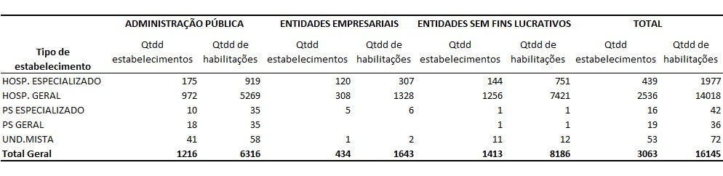

**Gráfico 01 -** Quantidade de estabelecimento de saúde com leitos de internação e habilitação/incentivo de interesse da atenção especializada, segundo as grandes regiões e por esfera administrativa - Brasil - março 2020

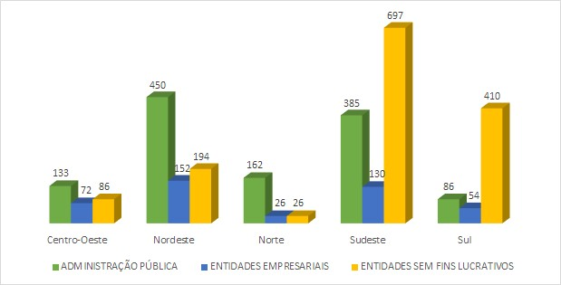

5.3. Observa-se que entre os estabelecimentos que possuem leitos de internação: 46% são entidades sem fins lucra vos, 40% estabelecimentos da administração pública e 14% entidades empresariais. As entidades sem fins lucrativos respondem por 51% das habilitações e incentivos vigentes enquanto a administração pública responde por 39%. As habilitações e incentivos estão concentrados nos Hospitais Gerais independente da natureza jurídica. Chama atenção a existência de estabelecimentos do tipo unidade mista atribuídos para entidades empresariais e entidades sem fins lucra vos considerando a limitação de tal classificação para a administração pública. O Mapa 01 reflete a concentração dos estabelecimentos com leitos de internação na região sul e sudeste, correspondente proporcionalmente à concentração de habilitações.

**Mapa 01 -** Distribuição dos estabelecimentos com leitos de internação e concentração de habilitações por estado - Brasil - março 2020

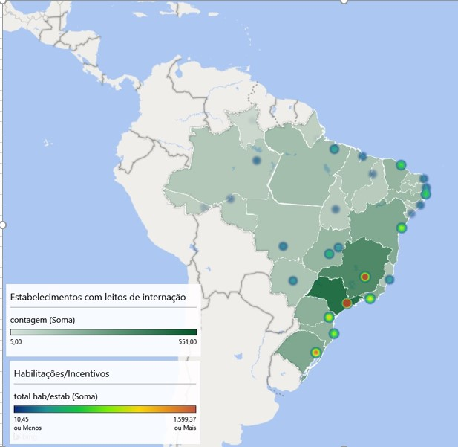

5.4. Do total 3.063 estabelecimentos com leitos de internação, observou-se que 10% (n=314) desses estabelecimentos detém 43% das habilitações (n=7.007), 28% dos estabelecimentos (n=860) concentra 35,7% das habilitações (n=5759) e 62% dos estabelecimentos (n=1.889) detém 20,9% das habilitações (n=3.379). O primeiro grupo de hospitais, classe A, possuem um máximo de 81 habilitações/incentivos e mínimo de 13 por estabelecimento; o segundo grupo (classe B) as habilitações/incentivos por estabelecimento variam de 12 a 4 e o terceiro grupo (classe C) cada estabelecimento possui 3 ou menos habilitações/incentivos, com predominância de menos de 2 por estabelecimento com leitos de internação.

**Gráfico 02 -** Gráfico síntese da quantidade e proporção de estabelecimentos com leitos de internação, variação de habilitações e incentivos por grupo e proporção de habilitações/incentivos - Brasil - março 2020

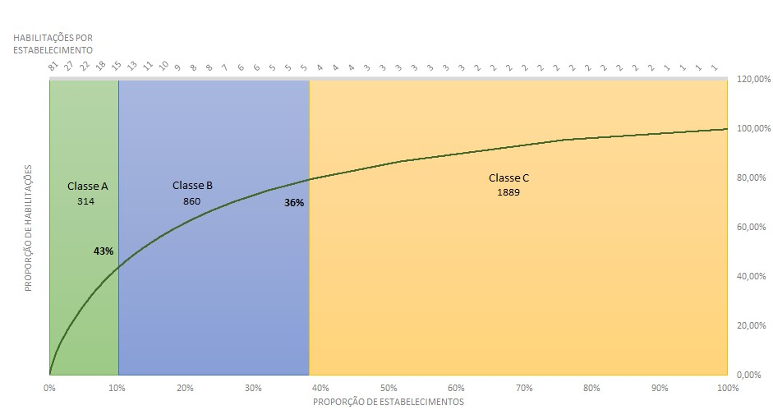

5.5. A Tabela 02 apresenta os tipos de estabelecimentos com leitos de internação conforme a classificação.

**Tabela 02 -** Quantidade de estabelecimentos com leitos de internação, segundo tipo de unidade e classe - Brasil - março 2020

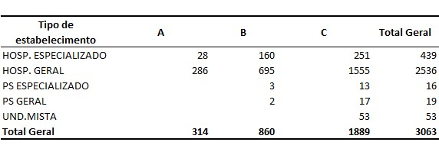

5.6. Considerando os resultados acima descritos, uma possibilidade de qualificação do monitoramento dos serviços na atenção especializada é aprofundar a análise da classe A estabelecendo-o como grupo inicial e prioritário para avaliação e monitoramento considerando as políticas e programas desenvolvidos pela SAES. Outra importante análise a ser realizada refere-se ao perfil de habilitação desses estabelecimentos, conforme os grupos acima agregados.

5.7. Não menos importante, cabe observar que, a classe A predomina nas regiões Sul e Sudeste do país; as classes B e C predominam nas regiões Sudeste e Nordeste , conforme Mapa 02 abaixo.

**Mapa 02 -** Distribuição dos estabelecimentos com leitos de internação e proporção das classes por estado - Brasil - março 2020

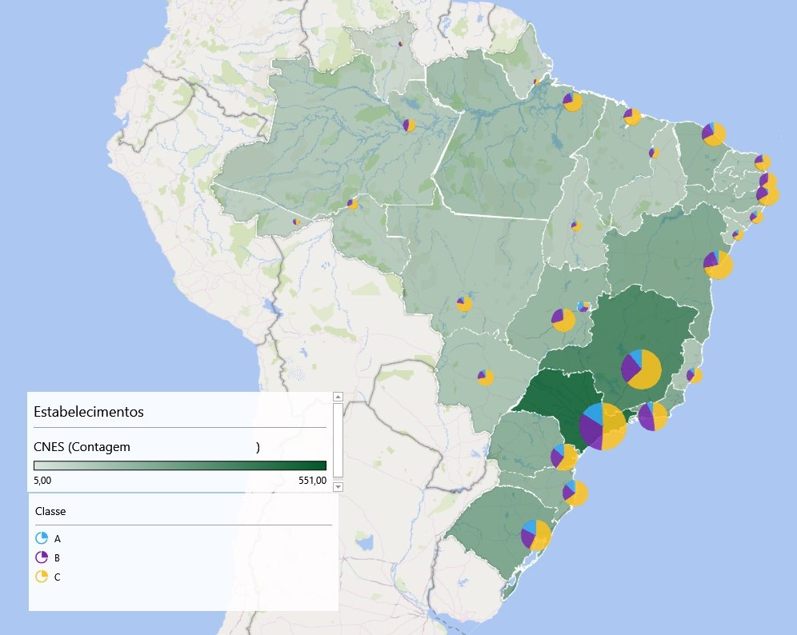

5.8. Apresenta-se a seguir tabelas complementares de análise com detalhamento dos dados por unidades da federação.

**Tabela 03 -** Quantidade de estabelecimento de saúde com leitos de internação, por unidade federativa e classe - Brasil - março 2020

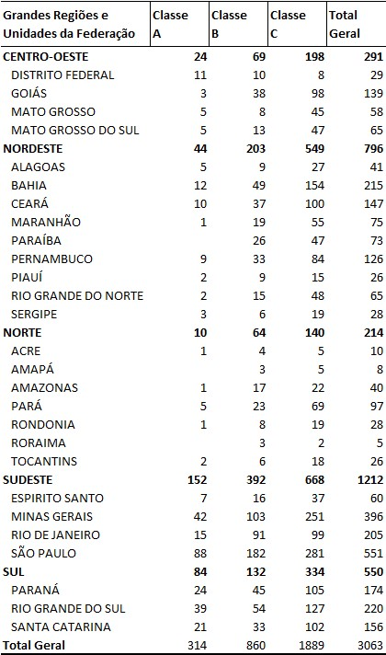

**Tabela 04 -** Quantidade de estabelecimentos com leitos de internação por região, unidade federativa e tipo de unidade - Brasil - março 2020

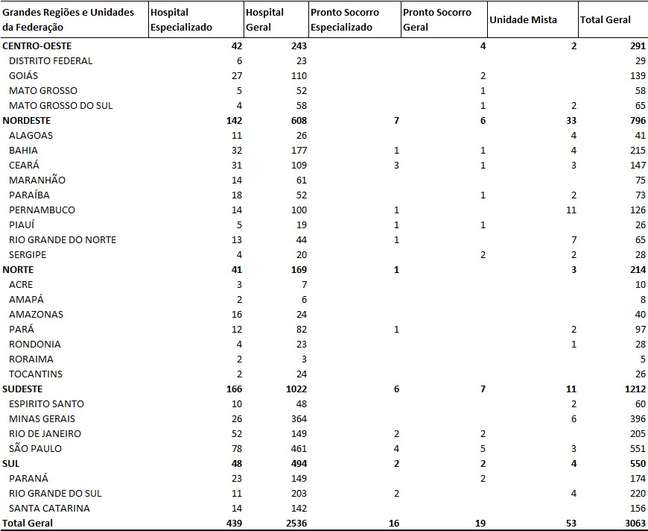

**Tabela 05 -** Quantidade de estabelecimentos com leitos de internação por região, unidade federativa e natureza jurídica - Brasil - março 2020

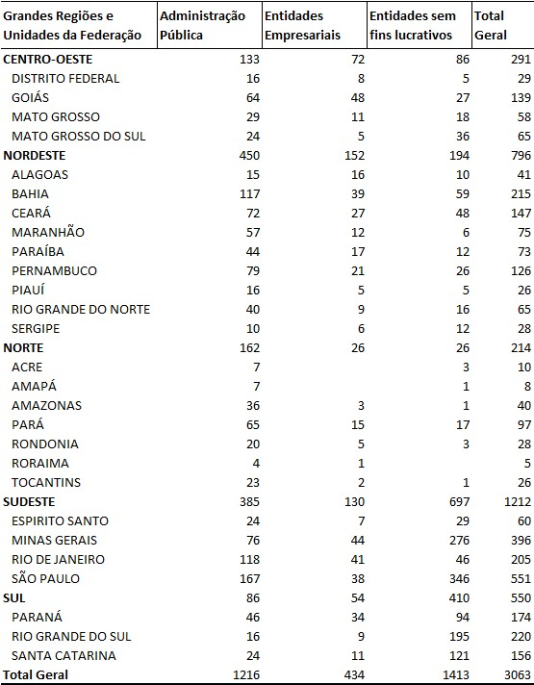

# CONCLUSÃO

6.1. A presente Nota técnica apresenta a distribuição dos estabelecimentos de saúde da atenção especializada com leitos de internação e que possuíam habilitações vigentes em março de 2020. Observa-se que a concentração de habilitações por unidade federa va tende a se conformar proporcionalmente à oferta de estabelecimentos, de tal sorte que a região sudeste e sul concentram maior quantidade de estabelecimentos e de habilitações.

6.2. A presente análise permi u ainda delimitar um grupo prioritário para o monitoramento de serviços na atenção especializada, a saber os 314 estabelecimentos iden ficados na Classe A. Para esse grupo, será realizado análise mais detalhada das caracterís cas dos estabelecimentos, das habilitações vigentes e assistência prestada.

**KATHLEEN S. O. MACHADO**

ANALISTA TÉCNICO DE POLÍTICAS SOCIAIS

**KARLA LARICA WANDERLEY** COORDENADORA-GERAL

Documento assinado eletronicamente por **Kathleen Sousa Oliveira Machado**, **Assessor(a) Técnico(a)**, em 26/11/2020, às 11:33, conforme horário [oficial de Brasília, com fundamento no art. 6º, § 1º, do Decreto nº 8.539, de 8 de outubro de 2015; e art. 8º, da Portaria nº 900 de 31 de Março de](http://pesquisa.in.gov.br/imprensa/jsp/visualiza/index.jsp?data=03/04/2017&jornal=1&pagina=78&totalArquivos=132)



[201](http://pesquisa.in.gov.br/imprensa/jsp/visualiza/index.jsp?data=03/04/2017&jornal=1&pagina=78&totalArquivos=132)

[7](http://pesquisa.in.gov.br/imprensa/jsp/visualiza/index.jsp?data=03/04/2017&jornal=1&pagina=78&totalArquivos=132)

[.](http://pesquisa.in.gov.br/imprensa/jsp/visualiza/index.jsp?data=03/04/2017&jornal=1&pagina=78&totalArquivos=132)



Documento assinado eletronicamente por

**Karla Larica Wanderley**

,

**Coordenador(a)-Geral de Monitoramento de Indicadores de Serviços na**

[**Atenção Especializada à Saúd**](http://www.planalto.gov.br/ccivil_03/_Ato2015-2018/2015/Decreto/D8539.htm)

[**e**](http://www.planalto.gov.br/ccivil_03/_Ato2015-2018/2015/Decreto/D8539.htm)

[, em 26/11/2020, às 11:27, conforme horário oficial de Brasília, com fundamento no art. 6º, § 1º, do](http://www.planalto.gov.br/ccivil_03/_Ato2015-2018/2015/Decreto/D8539.htm)

[,](http://www.planalto.gov.br/ccivil_03/_Ato2015-2018/2015/Decreto/D8539.htm)

[Decreto nº 8.539](http://www.planalto.gov.br/ccivil_03/_Ato2015-2018/2015/Decreto/D8539.htm)

[de 8 de outubro de 201](http://www.planalto.gov.br/ccivil_03/_Ato2015-2018/2015/Decreto/D8539.htm)

[5](http://www.planalto.gov.br/ccivil_03/_Ato2015-2018/2015/Decreto/D8539.htm)

[; e art. 8º, da](http://www.planalto.gov.br/ccivil_03/_Ato2015-2018/2015/Decreto/D8539.htm)

[Portaria nº 900 de 31 de Mar](http://pesquisa.in.gov.br/imprensa/jsp/visualiza/index.jsp?data=03/04/2017&jornal=1&pagina=78&totalArquivos=132)

[ç](http://pesquisa.in.gov.br/imprensa/jsp/visualiza/index.jsp?data=03/04/2017&jornal=1&pagina=78&totalArquivos=132)

[o de 20](http://pesquisa.in.gov.br/imprensa/jsp/visualiza/index.jsp?data=03/04/2017&jornal=1&pagina=78&totalArquivos=132)

[1](http://pesquisa.in.gov.br/imprensa/jsp/visualiza/index.jsp?data=03/04/2017&jornal=1&pagina=78&totalArquivos=132)

[7](http://pesquisa.in.gov.br/imprensa/jsp/visualiza/index.jsp?data=03/04/2017&jornal=1&pagina=78&totalArquivos=132)

[.](http://www.planalto.gov.br/ccivil_03/_Ato2015-2018/2015/Decreto/D8539.htm)



[A autencidade deste documento pode ser conferida no site](http://sei.saude.gov.br/sei/controlador_externo.php?acao=documento_conferir&id_orgao_acesso_externo=0)

[hp://sei.saude.](http://sei.saude.gov.br/sei/controlador_externo.php?acao=documento_conferir&id_orgao_acesso_externo=0)

[g](http://sei.saude.gov.br/sei/controlador_externo.php?acao=documento_conferir&id_orgao_acesso_externo=0)

[ov.br/sei/controlador_externo.php](http://sei.saude.gov.br/sei/controlador_externo.php?acao=documento_conferir&id_orgao_acesso_externo=0)

[?](http://sei.saude.gov.br/sei/controlador_externo.php?acao=documento_conferir&id_orgao_acesso_externo=0)

[acao=documento_conferir&id_or](http://sei.saude.gov.br/sei/controlador_externo.php?acao=documento_conferir&id_orgao_acesso_externo=0)

[g](http://sei.saude.gov.br/sei/controlador_externo.php?acao=documento_conferir&id_orgao_acesso_externo=0)

[ao_acesso_externo=](http://sei.saude.gov.br/sei/controlador_externo.php?acao=documento_conferir&id_orgao_acesso_externo=0)

[0](http://sei.saude.gov.br/sei/controlador_externo.php?acao=documento_conferir&id_orgao_acesso_externo=0)

[, informando o código verificador](http://sei.saude.gov.br/sei/controlador_externo.php?acao=documento_conferir&id_orgao_acesso_externo=0)

[**001768669**](http://sei.saude.gov.br/sei/controlador_externo.php?acao=documento_conferir&id_orgao_acesso_externo=0)

[**5**](http://sei.saude.gov.br/sei/controlador_externo.php?acao=documento_conferir&id_orgao_acesso_externo=0)

[e o código C](http://sei.saude.gov.br/sei/controlador_externo.php?acao=documento_conferir&id_orgao_acesso_externo=0)

RC

**B8862C62**

.

**Referência:** Processo nº 25000.162198/2020-05 SEI nº 0017686695

Coordenação-Geral de Monitoramento de Indicadores de Serviços na Atenção Especializada à Saúde - CGMIND

Esplanada dos Ministérios, Bloco G - Bairro Zona Cívico-Administra va, Brasília/DF, CEP 70058-900 Site - saude.gov.br